***Travail 2 – Méthode des nœuds***

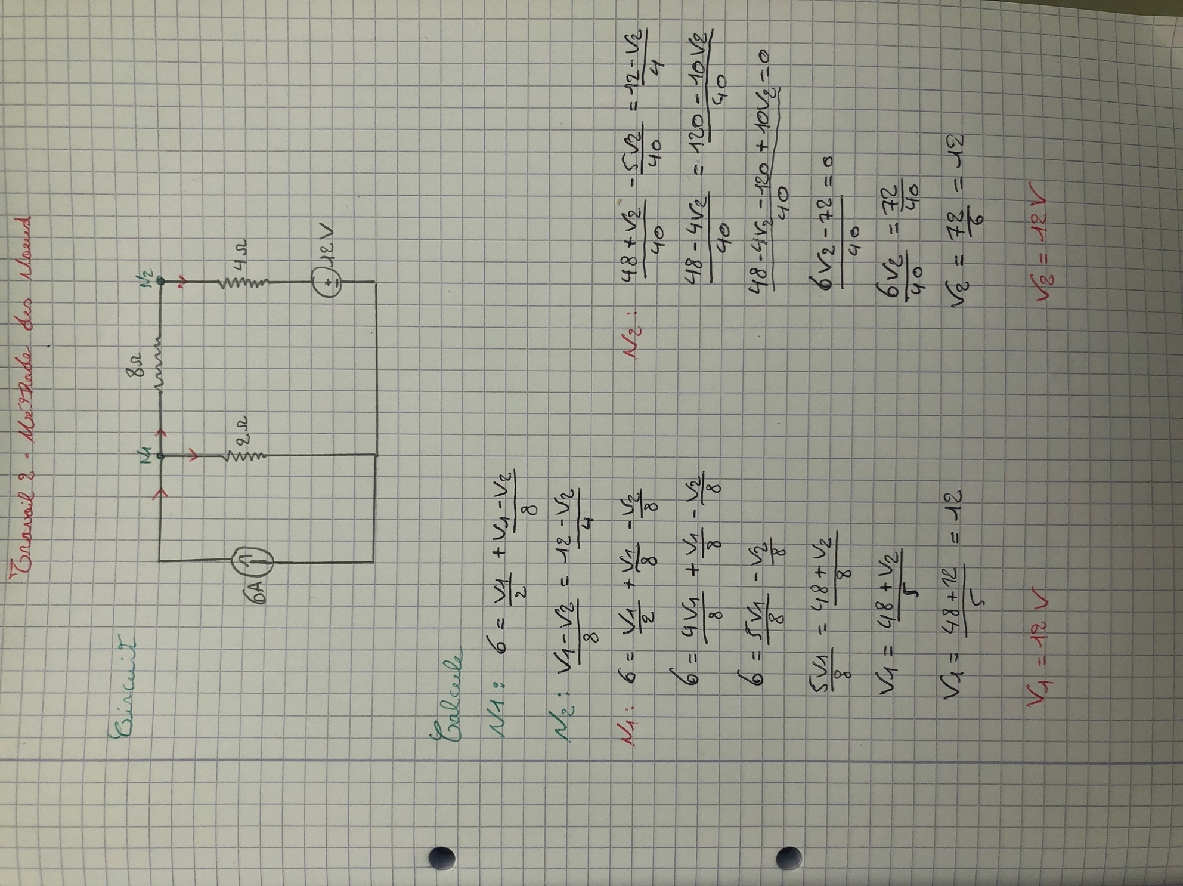

***Circuit sur spice***

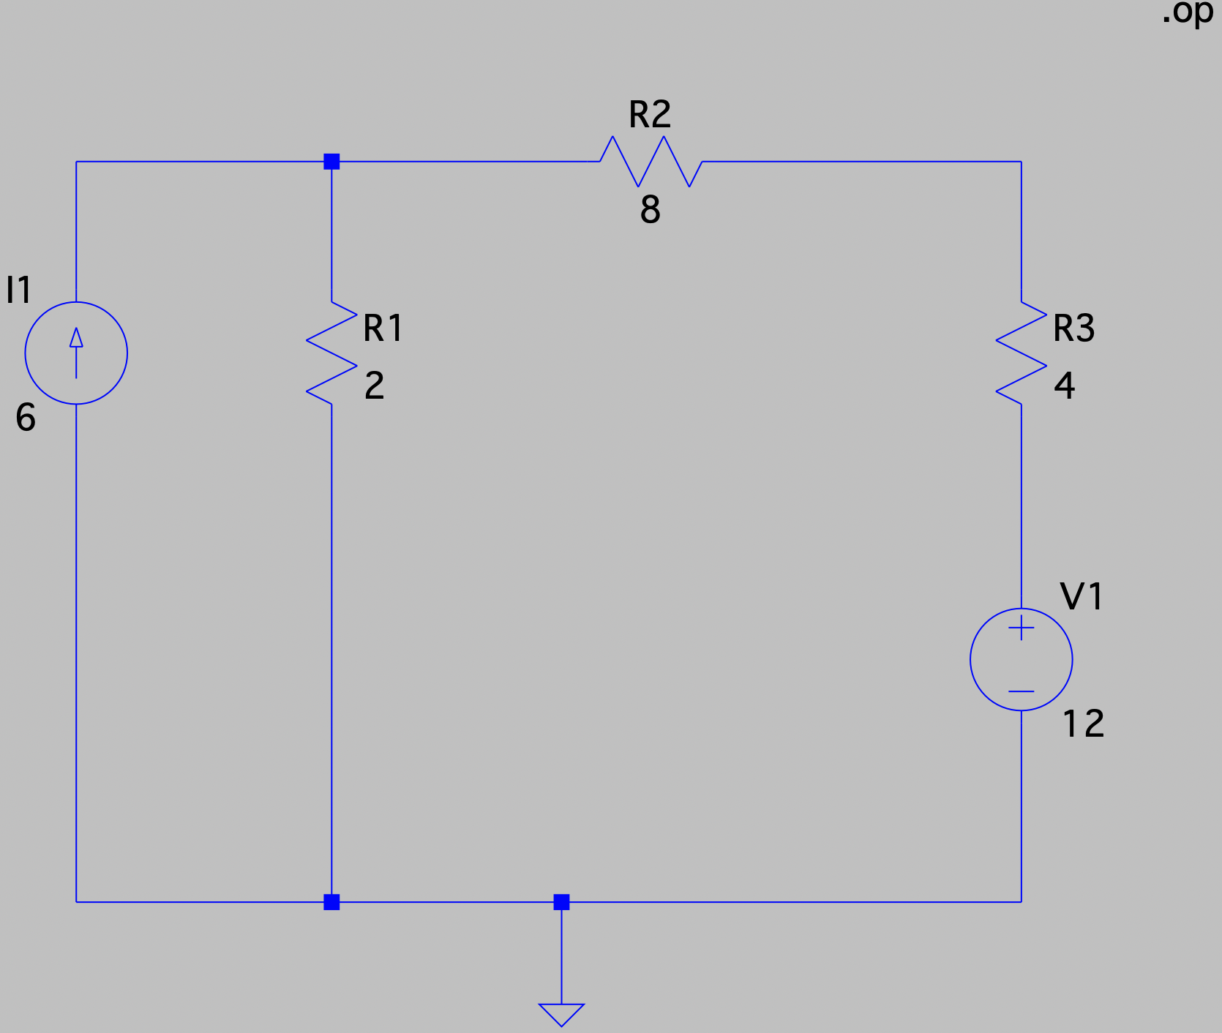

***Point de polarisation***

